OPB, četrtek 16. 4. 2020

- Ponovno je tu četrtek in naš obisk gozda. Med obiskom gozda si oglej drevesa in poskusi najti vse kar je na učnem listu.

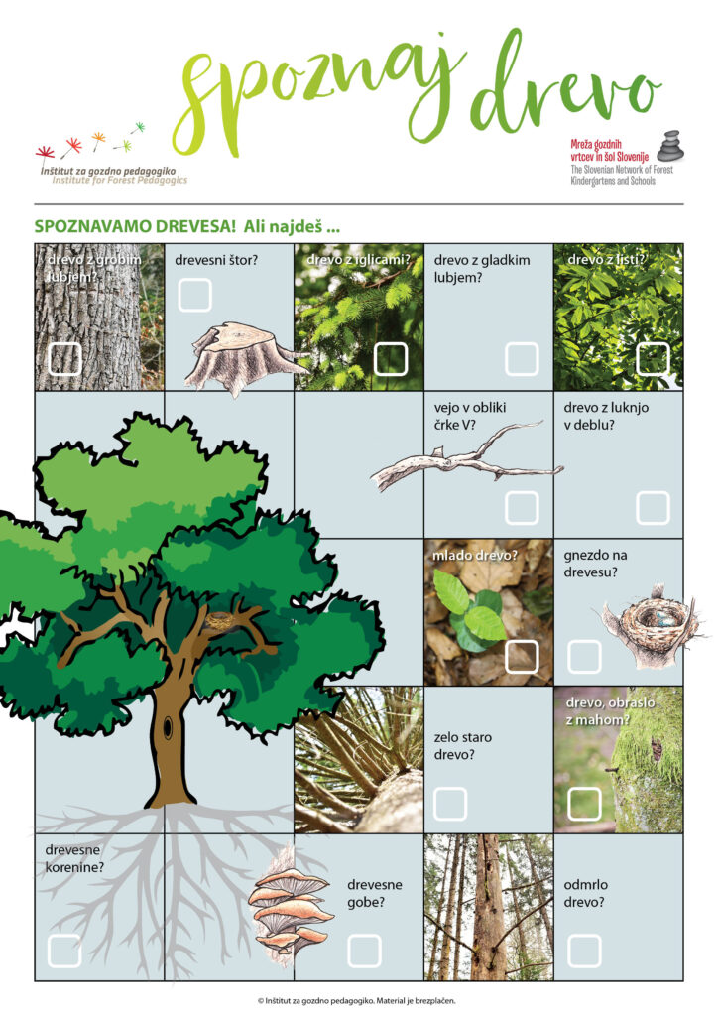

- Ker si pa že ravno v gozdu hitro poišči palico in jo položi na tla (črto lahko tudi narišeš). To je tvoja črta, ki označuje »ŠTART« za skok v daljino z mesta. Naredi 10 skokov in izmeri najdaljšega.

- NAREDI PREMIKAJOČO GOSENICO

ZA IZDELAVO GOSENICE POTREBUJEŠ:
- TRŠI LIST PAPIRJA (ČE GA NIMAŠ ZLEPI DVA NAVADNA LISTA SKUPAJ)
- ŠKARJE
- LEPILO
- FLOMASTRI
- SLAMICO

NAJPREJ VZEMI TRŠI LIST PAPIRJA. LAHKO JE BELE ALI KAKŠNE DRUGE BARVE. NA KRAJŠI STRANI NARIŠI RAVNO ČRTO, TAKO KOT ŽAKE SLIKA. DEBELINA TRAKU NAJ BO PRIBLIŽNO ZA 2 PRSTA.
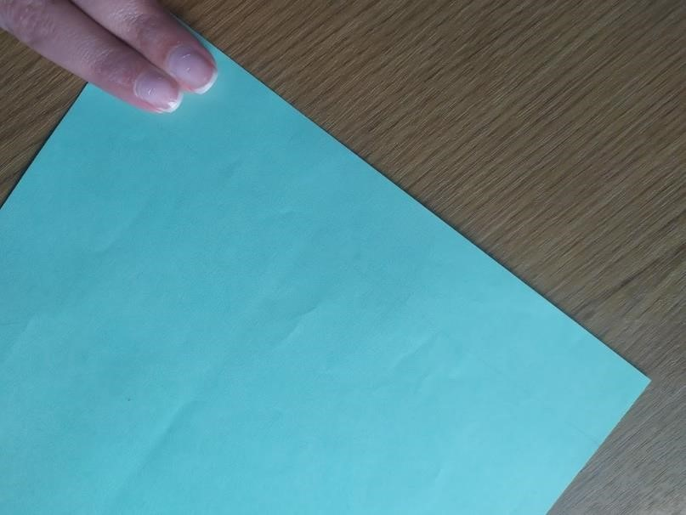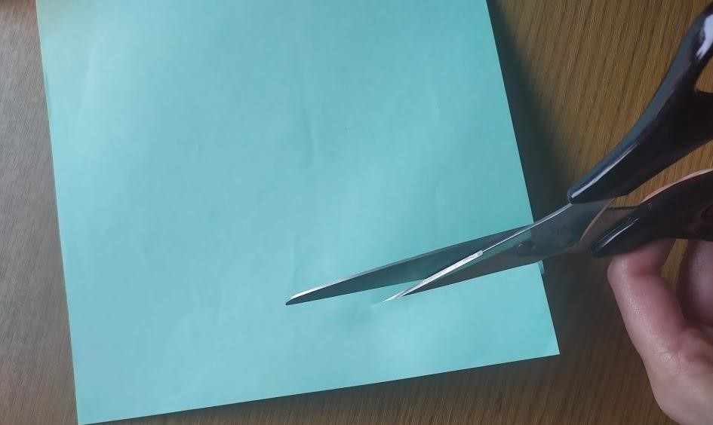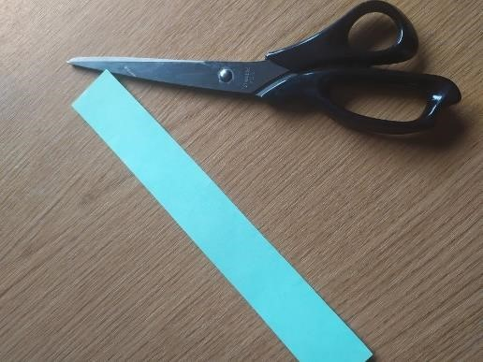

PO ČRTI IZREŽI TRAK.

TRAK OBRNI OKROG IN GA PREPOGNI NA POLOVICO.
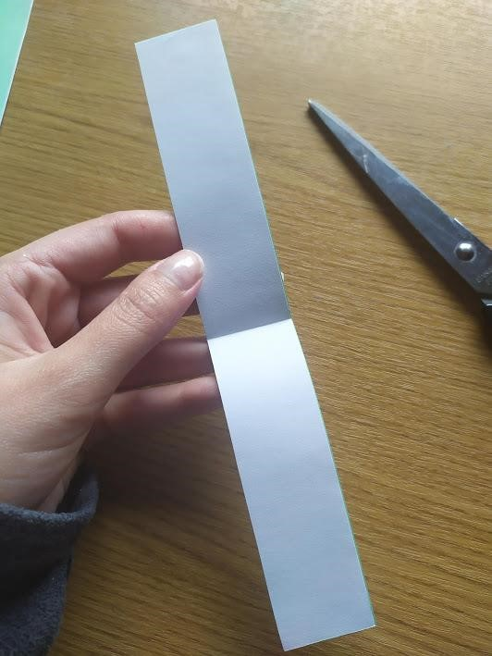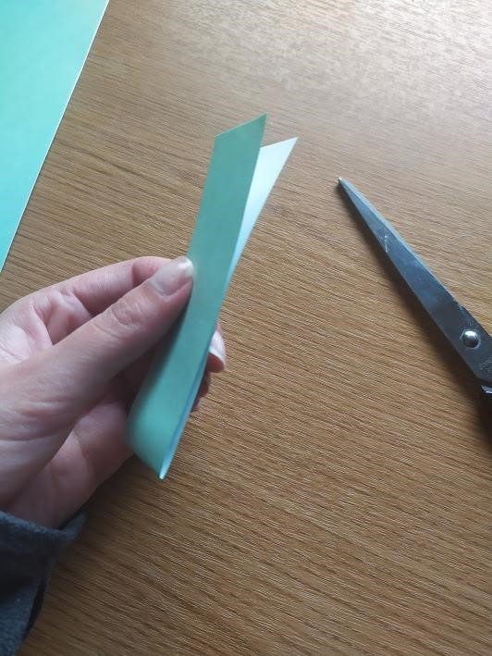

NATO SPODNJO POLOVICO TRAKU PREPOGNI NAVZGOR, DO ČRTE, KI OZNAČUJE POLOVICO.
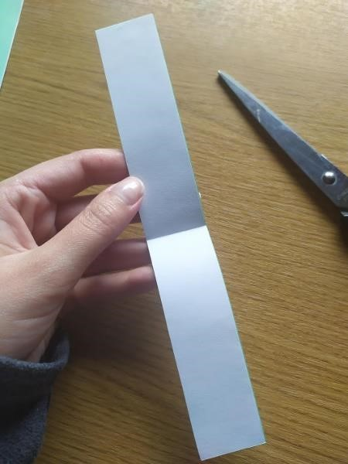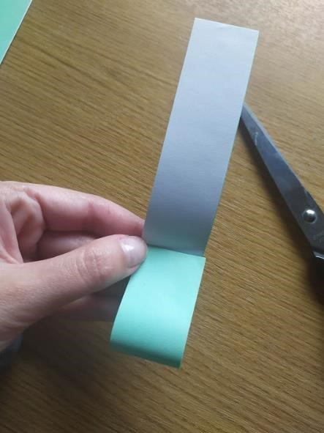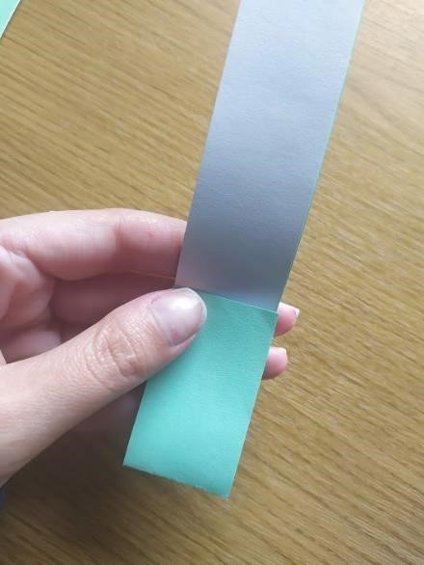

ENAK
O NAREDIŠ ŠE Z ZGORNJO POLOVICO.

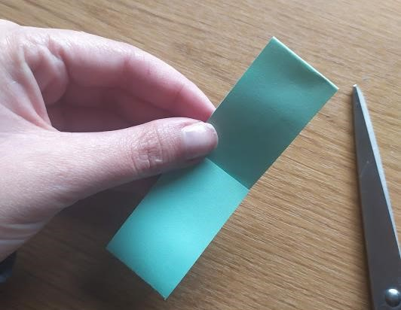

SEDAJ POSTOPEK PONOVIŠ. NAJPREJ PREPOGNEŠ ZGORNJO POLOVICO DO SREDINE, NATO PA ŠE SPODNJO POLOVICO.
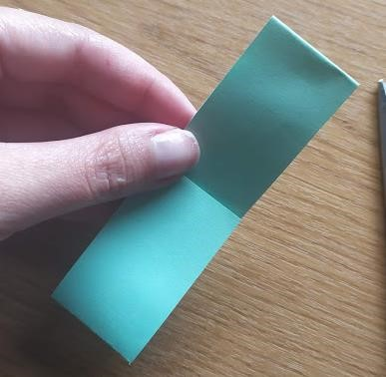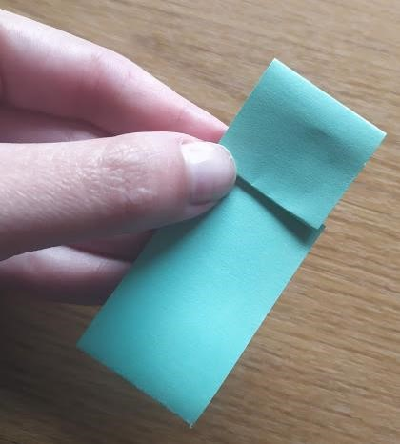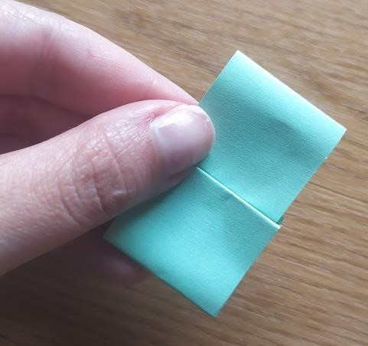

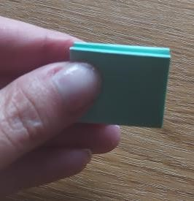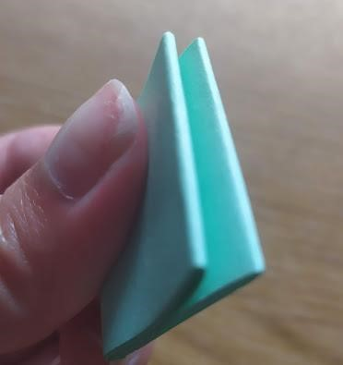
NATO
TRAK PREPOGNI PO SREDINI.

NA PREPOGNJEN TRAK NARIŠI ČRTE IN PO ČRTAH S ŠKARJAMI ODREŽI ROBOVE.
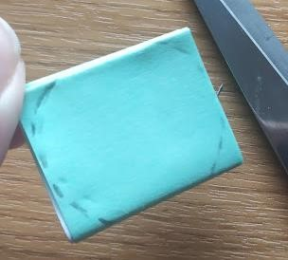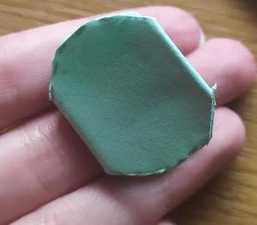

TRAK RAZTEGNI IN NA EN KONEC NARIŠI OBRAZ GOSENICE.
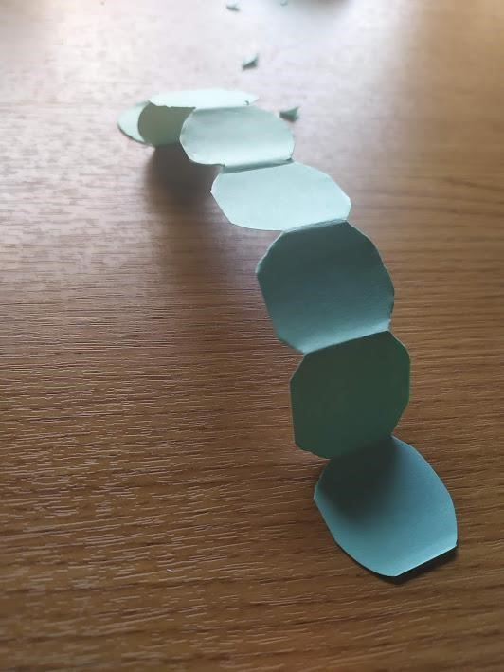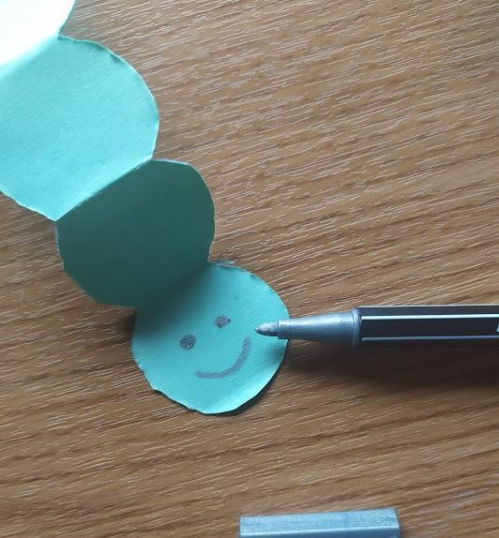

GOSENICO LAHKO PO ŽELJI OKRASIŠ, NATO PA SKOZI SLAMICO PIHAŠ VANJO IN GOSENICA SE ŽE PREMIKA!
